《电子技术实验》课程实验报告

学院： 物理学院 专业： 光电信息科学与工程 年级：2023

实验人姓名（学号）： 徐殊行 （23343071）

2025年11 月 26 日 下午

实验八 多谐振荡器及单稳态触发器

一、实验目的
1. 熟悉多谐振荡器的电路特点及振荡频率的估算方法。
2. 掌握单稳态触发器的使用。
3. 掌握555时基电路的结构和工作原理，学会对此芯片的正确使用。
4. 学会分析和测试用555时基电路构成的多谐振荡器、单稳态触发器。

二、实验原理
1. 带有RC电路的环形多谐振荡器
图1是带有RC电路的环形多谐振荡器，它由三个“与非”门(门₁、门₂、门₃)组成，RC是定时元件。“与非”门₄用来把输出脉冲整形。

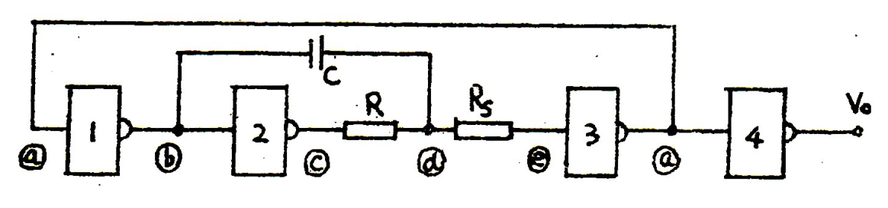
图1带RC电路的环形振荡器
图1这个电路是没有稳态的，为了说明这个问题，我们假定ⓐ点稳定在低电位，那么经门₁和门₂后，ⓒ点为稳定的低电位。由于R和Rs数值较小，因此ⓔ点电位仍低于“与非门”的门槛电平，从而迫使门₃输出高电位。可见ⓐ点不可能稳定在低电位。同样的道理，可以证明ⓐ点不可能稳定在高电位。这就是说，图1电路一定要产生振荡。
现在对照波形图2说明它的振荡过程。当ⓐ跳变到高电平V_{H}时，ⓑ将立即跳变到低电平V_{L}，ⓒ也跟着跳到高电平V_{H}。但是，电容C上的电压不能突变，所以ⓓ点必然随ⓑ一起产生负跳变。然后ⓒ的高电平开始通过电阻R向电容C充电，使ⓓ逐渐升高。当ⓓ升高到阈值电压V_{T}时，门₃导通，使ⓐ=V_{L}。由于ⓐ跳变到V_{L}，于是ⓑ跳变到V_{H}，ⓒ点跳变到V_{L}。同样ⓓ要跟随ⓑ一起产生一个正的跳变，然后，再随着电容C的改电而逐渐下降。当ⓓ降低到V_{T}时，门₃截止，使ⓐ=V_{H}，于是又开始前面讲过的第一个过程。如此继续下去，电路将不停地振荡。门₃输出的波形经门₄整形后便得到一个很好的振荡波形了。
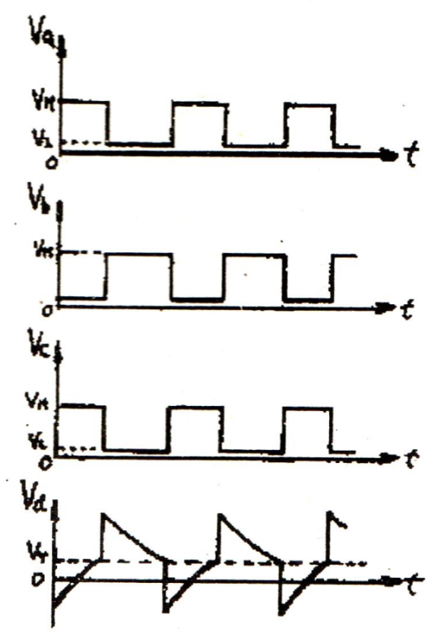
图2带RC电路的环形振荡器各点电压的波形
这个电路的振荡频率可由下式估算T = 2.2RC f = 1/T。

2. 微分型单稳态电路
图3是微分型单稳电路，图中从门₁到门₂采用RC微分电路耦合，从门₂到门₁则采用直接耦合，R_{i}C_{i}是输入微分电路。
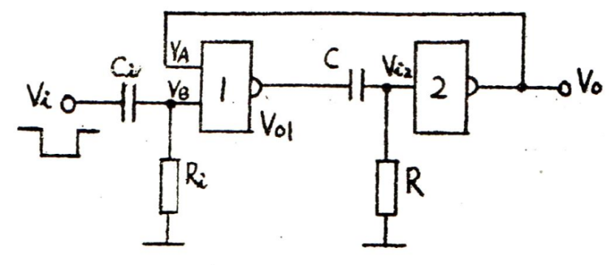
图3微分型单稳电路
静态时门₂截止，门₁导通，电路处于稳定状态。当负的触发脉冲输人时，经微分后加到门₁的输入端B，使V_{B}下降，从而引起下列正反馈过程。
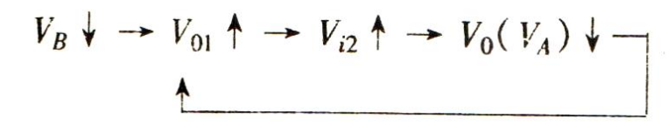
因而门₂导通，门₁截止，电路进入暂稳状态。在这期间里，电容C充电。随着充电电流减小，V_{i2}逐渐下降，当V_{i2}=V_{T}时，门₂开始截止，又产生下面正反馈过程。
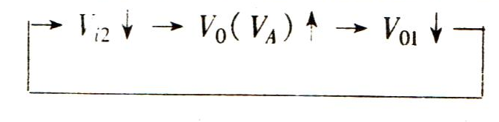
使门₂迅速截止，门₁迅速导通，电路返回到稳定状态。于是，在输出端V_{o}得到了一个具有固定宽度的输出脉冲。
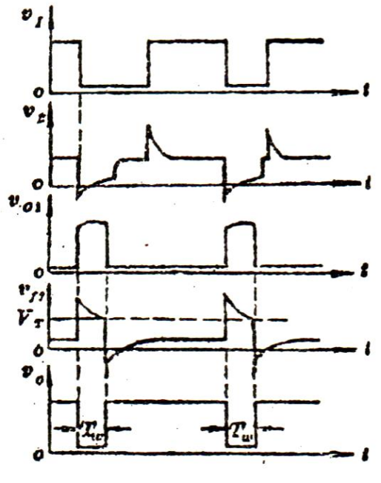
图4微分型单稳电路中各点电压的波形
同时电容C又通过门₁导通时的输出电阻逐渐放电到稳定值。电路各点波形如图4所示。
通过上面的分析可以看出，输出脉冲宽度T_{w}决定于电容C的充电时间。它的宽度亦可由下式估算。
T_{w} = 0.7 (R+R_{o}) C
式中R_{o}为门₁电路输出高电平时的输出电阻。
3. 积分型单稳电路
积分型单稳电路如图5所示。其中门₁和门₂之间接有RC积分延时环节，输人信号同时加到门₁和门₂的输入端。
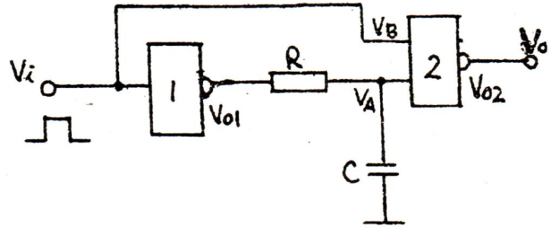
图5积分型单稳电路
静态时门₁、门₂都处于截止状态，所以V_{o1}、V_{o2}、V_{A}均为高电平，电路处于稳定状态。当输入一个正的触发脉冲信号时，V_{i}跳变到高电平，于是门₁导通，V_{o1}变成低电平。V是电容C两端的电压不能突变，所以仍保持高电平。而V_{B}已变为高电平，所以门₂导通，V_{o2}变成低电平，电路进入暂稳状态，电容C经过门₁的输出电阻开始放电。随着电容的放电，V_{A}逐渐下降。当V_{A}下降到V_{T}时，门₂开始截止，V_{o2}回到高电平。待V_{i}跳回到低电平以后，门₁又重截止，V_{o1}变到高电平，电容C又开始充电，使V_{A}回到高电平，电路回到稳定状态。图6为电路中各点的电压波形。
显然输出脉冲宽度T_{w}将取决于电容C的放电时间。它的脉冲宽度T_{w}，可由下式估算。
T_{w} = 1.1 RC
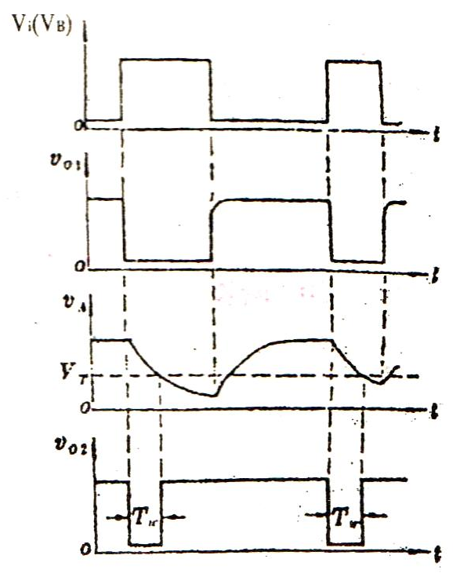
图6 积分型单稳电路中各点电压的波形

4. 555时基电路（定时器）
定时器是一种通用的集模拟功能与逻辑功能为一体的中规模集成电路。利用这种集成单片，只要适当配接少量元件，可以很方便地构成脉冲产生和变换电路及具有其他定时功能的电路，在电子系统、电子玩具、家用电器等方面都被广泛地应用。
定时器有双极型和MOS型两种。双极型定时器的驱动能力大，MOS型定时器具有功耗低、工作电压低等一系列优点。尽管定时器产品型号繁多，但几乎所有双极型产品型号最后的三位数码都是555，所有CMOS产品型号最后的数码都是7555，而且它们的结构和工作原理基本相似，逻辑功能和外部引线排列完全相同。
图7是555定时器商化原理图，它包括参考电压形成电路、电压比较器，只S触发器及输出驱动电路、放电开关四部分组成。
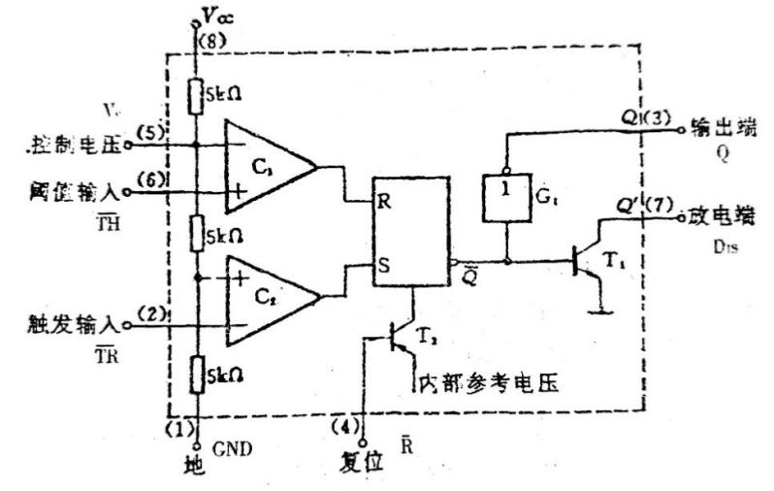
图7 555定时器原理图
4.1. 参考电压形成电路
当控制电压输入端(5)悬空时，参考电压由3个阻值为5kΩ的电阻对分压形成正比较器C₁的参考电压为2V_{cc}/3，比较器C₂的参考电压为V_{cc}/3；如果控制电压输入端(5)又施加一个外加电压(其值在0 - V_{cc}之间)，则两个比较器的参考电压将发生变化，电路的阈值电压，触发电平也相应变化，从而能改变电路的定时作用。控制电压输入端不加电压时，为提高比较器参考电压的稳定性，(5)端可通过0.01μF电容接地。
4.2. 两个电压比较器
比较器C₁的同相端为阈值电压输入端，当(5)端不加控制电压时，反相端加参考电压2V_{cc}/3。比较器C₂的反相端为触发输入端，同相端加参考电压v_{cc}/3。
如果阈值输入端(6)电压低于2V_{cc}/3时，比较器C₁输出为0；阈值输入端电压高于2V_{cc}/3时，比较器C₁输出为1。如果触发输人端(2)电压小于V_{cc}/3时，比较器C₂输出为1；触发输入端电压大于V_{cc}/3时，比较器C₂输出为0。
4.3. RS触发器
由两个或非门交叉耦合的RS触发器，由高电平直接触发。两个触发输入端R、S分别接两个比较器C₁、C₂的输出端。因而两个比较器的输出状态能决定该RS触发器的输出状态。C₂输出为1时，触发器被置位：Q = 1，$\overline{Q}$= 0，T_{l}管截止；C₁输出为1时，触发器被复位：Q = 0，$\overline{Q}$= 1，T_{l}管导通；C_{I}、C₂输出均为0时，触发器输出状态不变。另外，当在复位端(4)加上低电平时，T₂管导通，不论当时比较器的输出状态如何，555内部参考电位都会强制触发器复位，使Q = 0，$\overline{Q}$= 1。如不用强制复位时，应将(4)脚接电源V_{cc}。
4.4. 输出驱动电路和放电开关
由图1可见，G₁是输出驱动电路，它的作用是提高电路带负载的能力。T₁是放电开关，放电端Q'可看成是集电极开路输出，它的导通或关断由$\overline{Q}$控制。

三、实验内容
1. 多谐振荡器
（1）由74LS00非门构成多谐振荡器，电路取值一般应该满足$R_{1}=2R_{2}\sim 10R_{2}$，周期$T=2.2R_{2}C$。按图11-7连线，并测试频率范围。
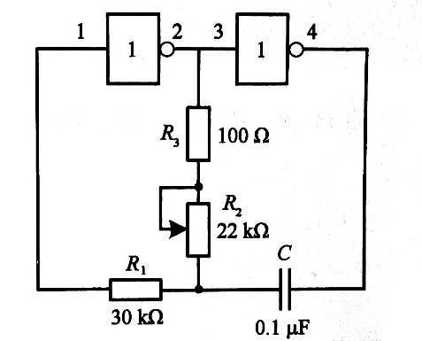
图11.7 多谐振荡器测试电路1
实验测量 | 239Hz-8.9kHz（462Ω-18.8kΩ）
理论估算 | 241.7Hz-9.83kHz（3.2kΩ-kΩ）
若C不变，要想输出频率为$1kHz$的波形，计算$R_{2}$的值并验证，分析误差。
$$f=1kHz$$
$$R_{2}=\frac{T}{2.2C}=\frac{1}{2.2fC}=4545 Ω$$
实验上测得$R_{2}=4.29kΩ$ 的时候能够输出$1kHz$的波形，与理论误差在5%左右，说明本次实验相对成功。

实验测量（波形图）：
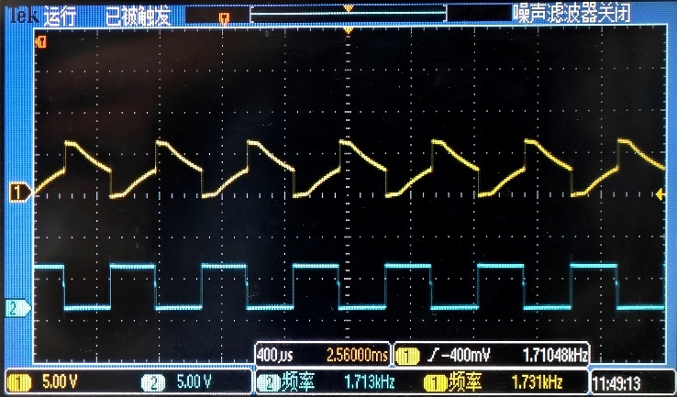
以上是实验中观察到的1点位的波形和2，3点位的波形
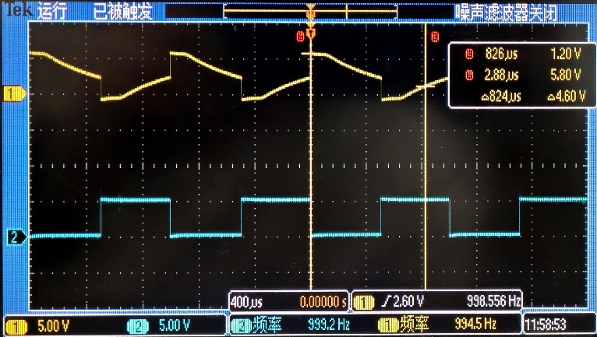
以上是输出频率为$1kHz$时候的波形

若C=0.01uF，要想输出频率为$10kHz\sim 100kHz$的波形，计算$R_{2}$的值并验证，分析误差。
$$f=10kHz$$
$$R_{2}=\frac{T}{2.2C}=\frac{1}{2.2fC}=4545.4 Ω$$
$$f=100kHz$$
$$R_{2}=\frac{T}{2.2C}=\frac{1}{2.2fC}=454.5 Ω$$
实验中我们测得
10kHz 时 f=10.0kHz $R_{2}=4.36kΩ$
100kHz 时 f=100.08kHz $R_{2}=195.3kΩ$

可见10kHz 时理论和实验的误差较小，但是100kHz时误差较大，我们推测是，在频率较大时波形会出现不稳定，导致频率测量可能出现较大的偏差，则此时的电阻大小也会有相应的偏差导致的。

实验测量（波形图）：
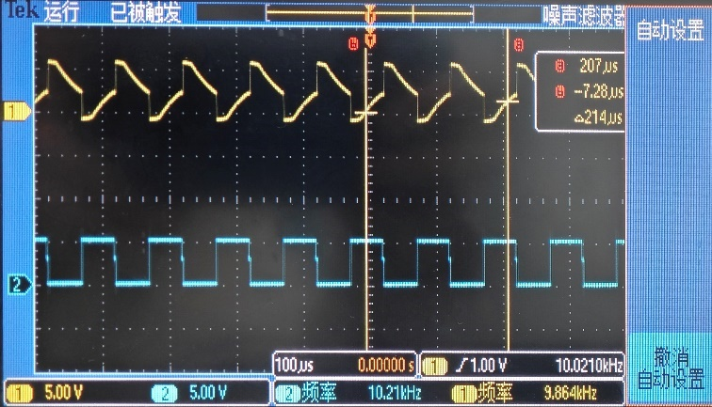
f=10kHz波形展示

从图像中也可以观察到10kHz时波形出现失真，会导致频率测量不准确，我们使用示波器的游标标定周期之后进行测量

仿真测量：
由于在仿真当中发现，将理论R2值带入仿真当中求解，得到的频率和要求的频率值不相符，于是下面展示理论R2值带入得到的波形图和准确测量要求频率时的波形图。
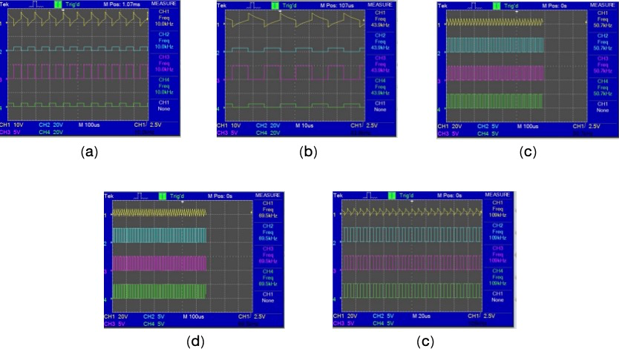
图6 （a）10kHz波形，设置$R_{2}=4437.4Ω.$ （b）43.9kHz波形，设置$R_{2}=909.09Ω.$ （c）50.7kHz波形，设置$R_{2}=781Ω.$ （d）69.5kHz波形，设置$R_{2}=454.45Ω.$ （e）109kHz波形，设置$R_{2}=272.7Ω.$

（2）由TTL门电路构成多谐振荡器，按照图11-8接线，用示波器测量频率变化范围。观测A、B、V0各点波形并记录。
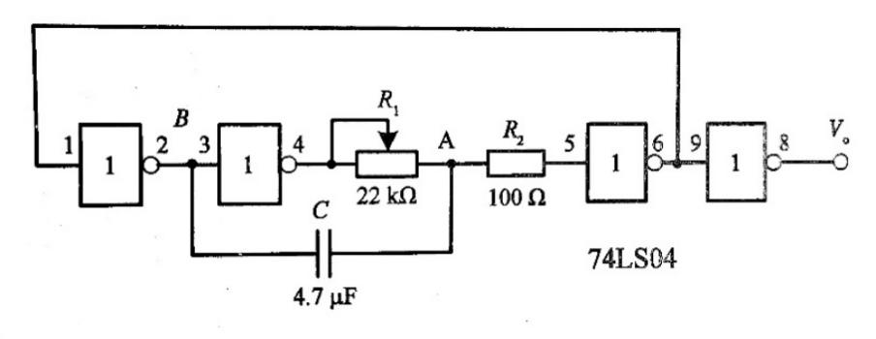
（g）
（f）
（e）
（d）
（c）
（b）
（a）
图11.8 多谐振荡器测试电路2
为了测量实验上频率的变化范围，我们尽量调整电阻的大小到最大值和最小值，在能够观察到稳定的波形的情况下，测量电路振荡的最大频率和最小频率。

R | f（测量） | f（仿真）
1.2$Ω$（最大频率） | 761.5Hz | 733Hz
18.7$Ω$（最小频率） | 6.62Hz | 5.25Hz

实验测量（波形图）：
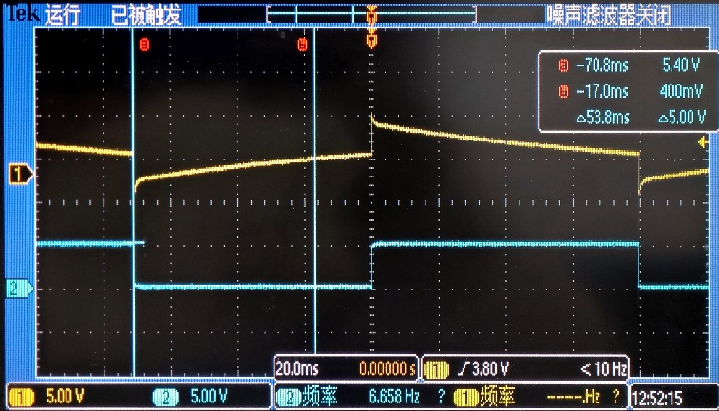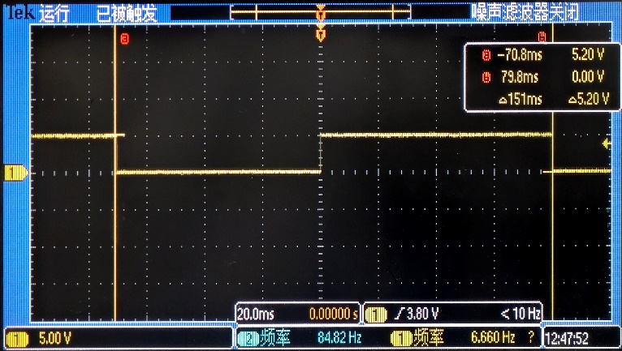
以上分别是A,B,V0波形
对应的仿真测量：
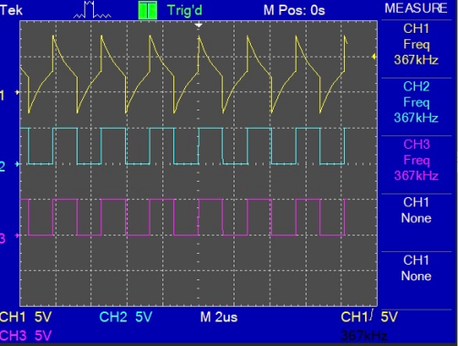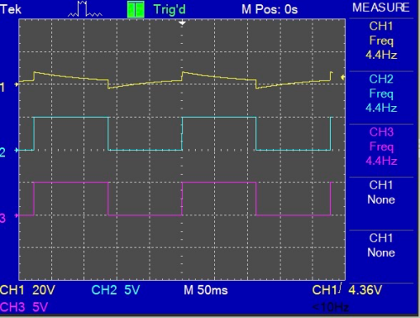
仿真TTL门电路多谐振荡器波形图（自上而下分别为A、B、V0点波形）
左：高频 右：低频

仿真电路截图：
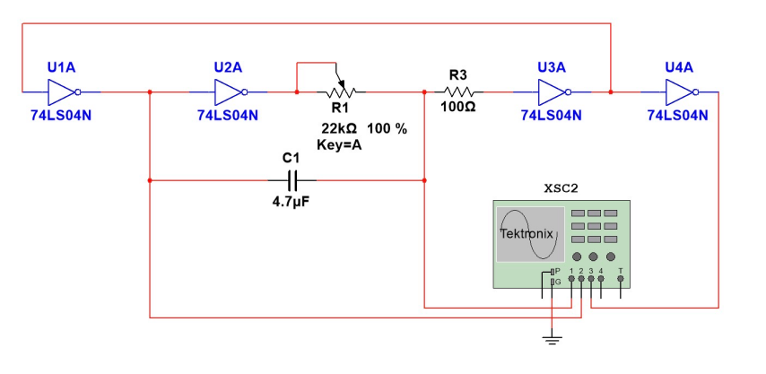
结果分析：A、B、V0的频率一致，占空比也一样。但是B和V0是方波，而A有衰减和跳变样式。当（a）跳变到高电平V_{H}时，（b）将立即跳变到低电平V_{L}，（c）也跟着跳到高电平V_{H}。但是，电容C上的电压不能突变，所以（d）点必然随（b）一起产生负跳变。然后（c）的高电平开始通过电阻R向电容C充电，使（d）逐渐升高。当（d）升高到阈值电压V_{T}时，门₃导通，使（a）=V_{L}。由于（a）跳变到V_{L}，于是（b）跳变到V_{H}，（c）点跳变到V_{L}。同样（d）要跟随（b）一起产生一个正的跳变，然后，再随着电容C的改电而逐渐下降。当（d）降低到V_{T}时，门₃截止，使（a）=V_{H}，于是又开始前面讲过的第一个过程。如此继续下去，电路将不停地振荡。

2. 单稳态触发器
(1) 用一片74LS00接成如图11-9所示电路，输入$V_{pp}=5V$，偏置为2.5V的方波脉冲。记录输入频率分别为200Hz、1kHz、10kHz时A、B、C各点波形。
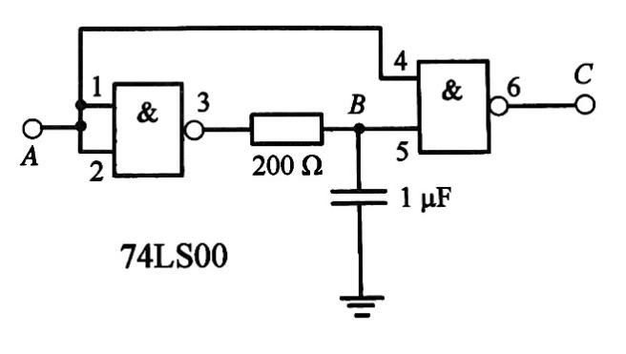
图11.9 单稳态触发测试电路（积分型）
(2) 若要改变（例如增加）输出波形宽度应如何改变电路参数？用实验验证
$$T_{w}=1.1RC$$

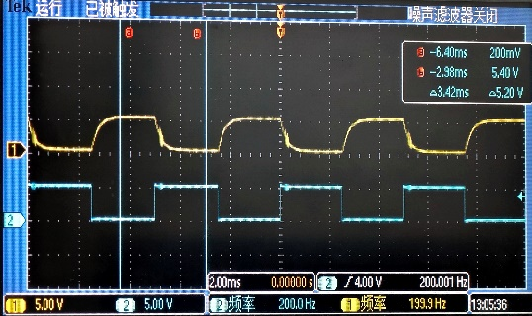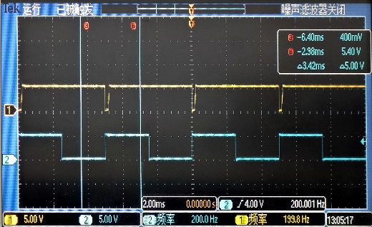
以上是200Hz的波形

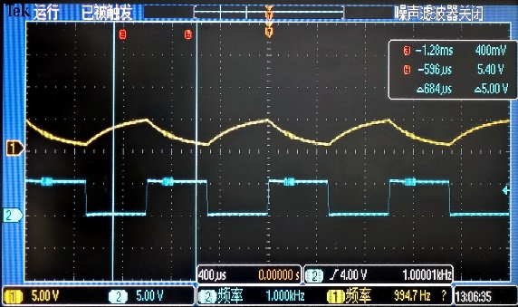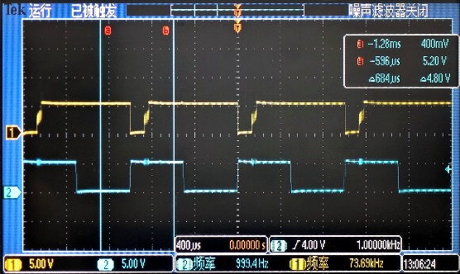
以上是1kHz的波形

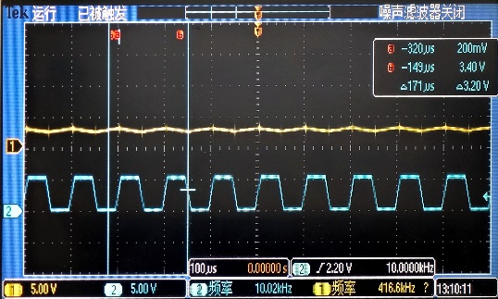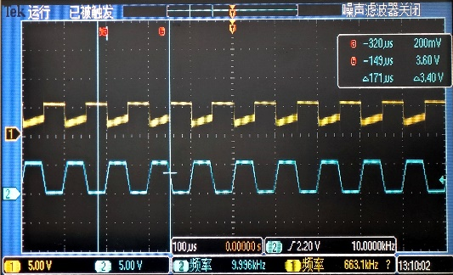
以上是10kHz的波形

从上面的实验中可以看到占空比的明显变化

- 保持$C=1μF$，记录不同$R$时的输出波形：
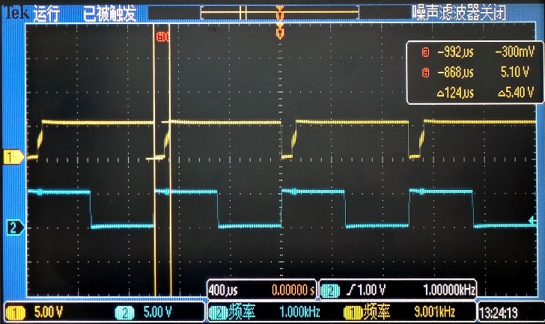
$$R=100Ω$$
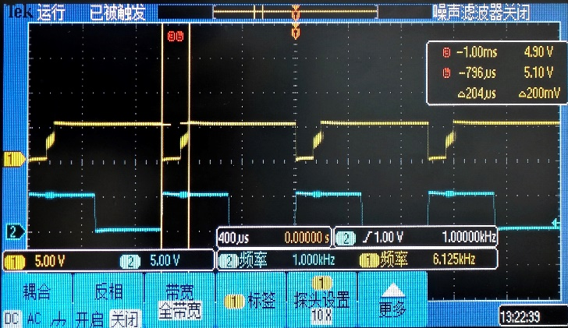
$$R=200Ω$$
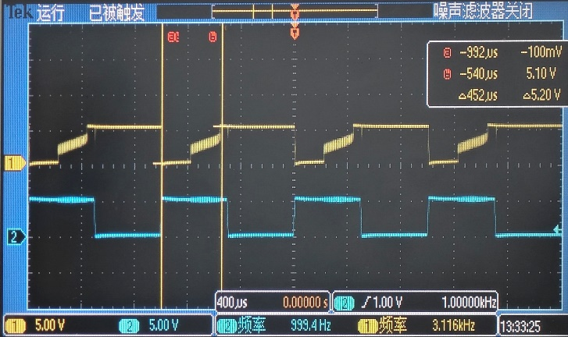
$$R=743kΩ$$
- 保持$R=200Ω$，记录不同$C$时的输出波形：

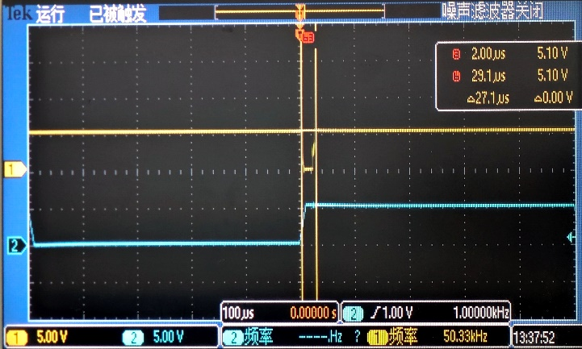
$$C=1μF$$
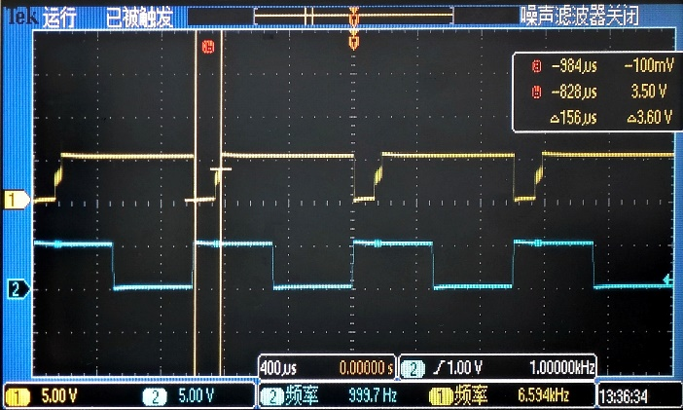
$$C=0.1μF$$
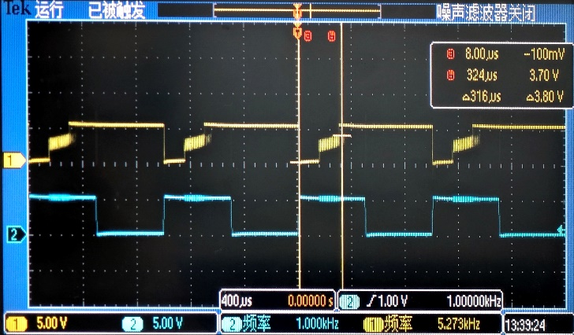
$$C=4.7μF$$

可以看出，Tw基本按照$T_{w}=1.1RC$变化，即与电容和电阻的大小均成正比，不过在实验上我们无法使用连续变化的电容。但是变阻器可以实现电阻的连续变化。我们可以采用在离散的电容取值下，连续改变电阻得到办法绘制Tw和R之间的关系曲线，再进一步进行拟合来验证实验中Tw是否满足上述关系。
仿真电路截图：
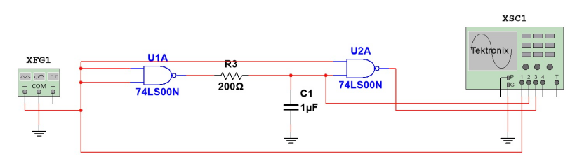
补充实验内容：

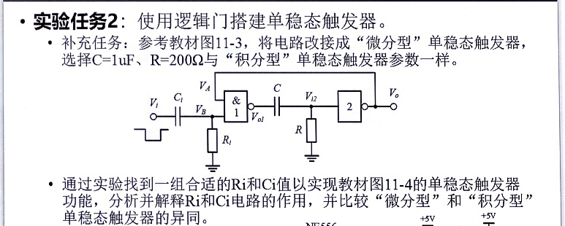
我们对电路稍加修改，搭建微分型单稳态触发器。多次调整电阻和电容的参数。使得电路能够稳定工作。
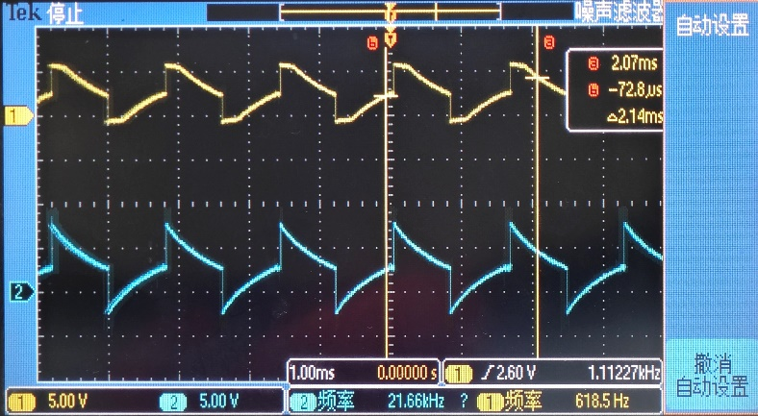

二者的异同：
相同点：
两者本质上都属于 RC 时序电路与比较/触发单元（如施密特触发器或门电路）相结合的单稳态电路；都依赖 RC 网络的暂态响应 来决定输出脉冲的持续时间；稳态下均只有一个稳定状态，外部触发信号到来后进入暂稳态，随后自动返回稳态

不同点：
RC元件的连接方式不同：微分型单稳态触发器的电容串联在电路中，电阻接地；而积分型单稳态触发器的电阻串联在电路中，电容接地。直观上看，二者的区别可以认为是电阻和电容位置的互换。这种呼唤导致微分型对于输入信号的“变化率敏感”，而积分型对输入信号的“累积效应敏感”。
从波形上看，微分型单稳态触发器会产生尖方波脉冲，而积分型单稳态电路会产生圆角方波脉冲，这正是“微分”和“积分”之间差异的直接体现。

- 555时基电路功能测试
本实验所用的555 时基电路芯片为NE556,该芯片集成了2个各自独立的555 时基电路,各引脚的功能简述如下:
$TH$端: 当 $TH$ 端电平大于 2/3$V_{cc}$时,OUT端呈低电平,DIS端导通。
$\overline{TR}$ 端: 当$\overline{TR}$端电平小于 1/3 $V_{cc}$时,OUT端呈高电平,DIS 端关断。
$\overline{R}$ 端: $\overline{R} =0$，OUT端输出低电平,DIS 端导通。
$V_{c}$ 端: $V_{c}$接不同的电压值可以改变$TH$、$\overline{TR}$的触发电平值。
DIS端:其导通或关断为RC回路提供了放电或充电的通路。
OUT端:输出高电平或低电平。
芯片的功能如表12-1所示,引脚如图12-2所示,功能简图如图 12-3所示
表12-1 NE556时基电路功能表
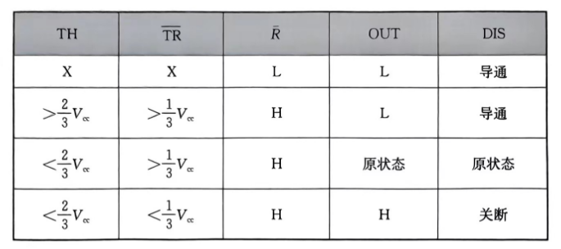
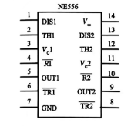
图12-2 NE556时基电路引脚图
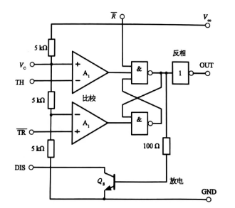
$$U_{R2}$$
图12-3 NE556时基电路功能简图
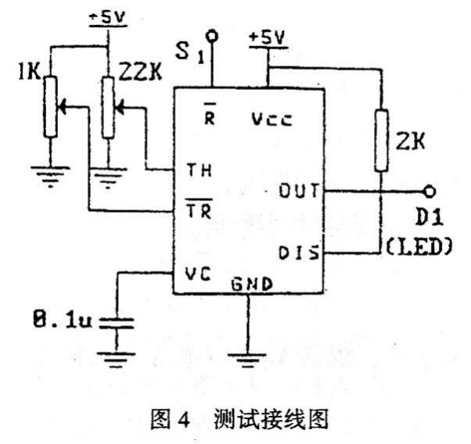
图12-4 测试连接图

(1)按图12-4接线,可调电压取自电位器分压。
(2)按表12-1逐项测试其功能并记录。
表12.1 555时基电路测试
TH | $$\overline{TR}$$ | $$\overline{R}$$ | OUT | DIS | DIS（实测电压）/V
X | X | L | L(0.02V) | 导通 | 0.02
>$\frac{2}{3}$V_{cc} | >$\frac{1}{3}$V_{cc} | H | L L(0.01V) | 导通 | 0.00
<$\frac{2}{3}$V_{cc} | >$\frac{1}{3}$V_{cc} | H | 保持 | 保持 | 保持
<$\frac{2}{3}$V_{cc} | <$\frac{1}{3}$V_{cc} | H | H(4.45V) | 关断 | 4.88

在实验中我们还需要确定引脚和对应功能之间的关系，这里用图片表示：
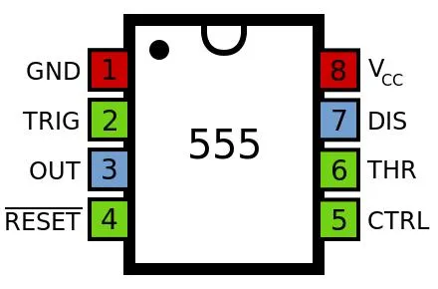
以上是实验中使用的555时基电路的引脚和功能对应图

仿真截图：
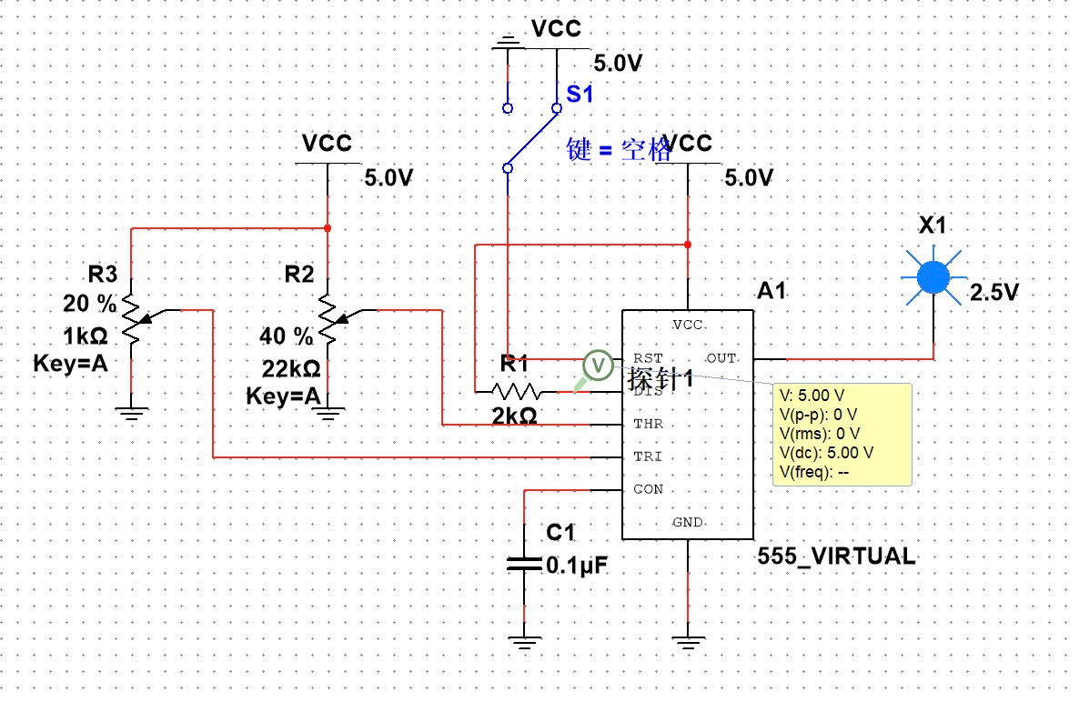
A1和A2是比较器，电路的工作原理如下（搜索相关资料）：
${\overline{R}}_{}$是置零输入端。${\overline{R}}_{}$=0，输出端OUT=0；${\overline{R}}_{}$=1，电路才能正常工作。
①当$TH=u_{i1}＞V_{c}=\frac{2}{3}V_{CC}、\overline{TR}=u_{i2}＞U_{R2}=\frac{1}{3}V_{CC}$时，比较器A1输出$u_{A1}$=0，A2输出$u_{A2}=1$，基本RS触发器被置为“0”，VT_{D}导通，$OUT$为低电平
②当$TH=u_{i1}＜V_{c}=\frac{2}{3}V_{CC}、\overline{TR}=u_{i2}＞U_{R2}=\frac{1}{3}V_{CC}$时，$u_{A1}$=1、$u_{A2}=1$，触发器状态保持不变，所以VT_{D}和输出转态也保持不变。
③当$TH=u_{i1}＜V_{c}=\frac{2}{3}V_{CC}、\overline{TR}=u_{i2}＜U_{R2}=\frac{1}{3}V_{CC}$时，$u_{A1}$=1、$u_{A2}=0$，故触发器被置为“1”，OUT为高电平，同时VT_{D}截止。
④当$TH=u_{i1}＞V_{c}=\frac{2}{3}V_{CC}、\overline{TR}=u_{i2}＜U_{R2}=\frac{1}{3}V_{CC}$时，$u_{A1}$=0、$u_{A2}=0$，触发器处于$Q=\overline{Q}=1$的状态，$OUT$为高电平，同时VT_{D}截止。
将实验的结果与上述原理进行对比，发现完全符合，说明实验比较成功。

4.555时基电路构成的多谐振荡器电路如图12-5所示
(1)按图接线，图中元件参数如下：R1= 15KΩ；R2 = 5KΩ；C1= 0.033μF；C2 = 0. 1μF
(2)用示波器观察并测量OUT端波形的频率。和理论估算值比较，算出频率的相对误差。
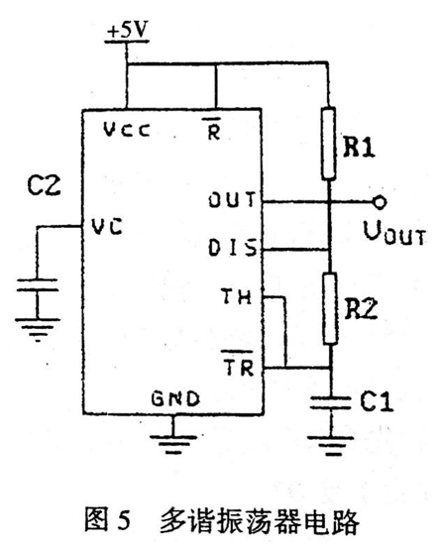
图12-5 多谐振荡器电路
实测OUT端波形：
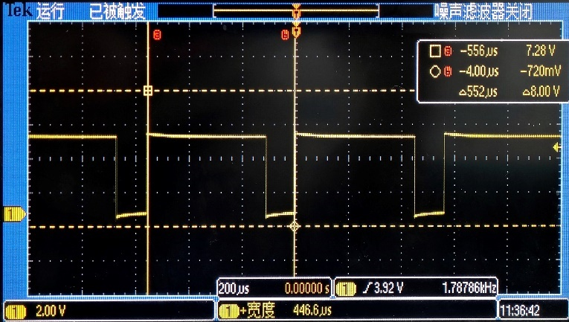

$$T=566μs T_{H}=446μs$$
实测频率值：1.779kHz | 实测占空比：79.36%
理论频率值：1.733kHz | 理论占空比：80%
理论频率$f=\frac{1.43}{\left(R_{1}+2R_{2}\right)C_{1}}=1.733kHz$

仿真波形图：
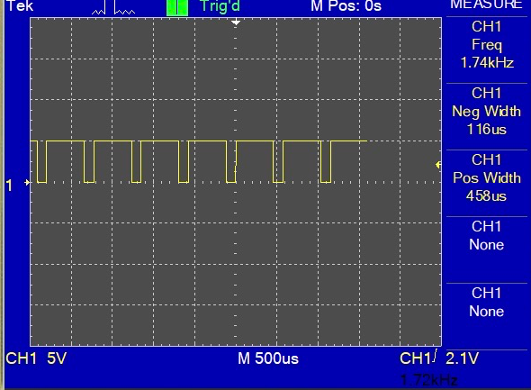

可见理论、实验和仿真三者的结果十分接近，误差在5%yinei1，说明实验较为成果，波形的频率符合理论预测。
(3) 若将电阻值改为R1 = 15KΩ，R2 = 10KΩ，电容C不变，上述的数据有何变化?
实测OUT端波形：
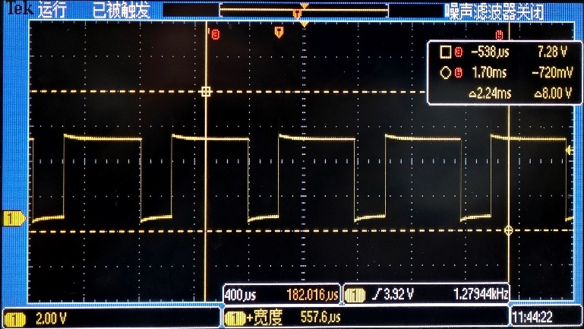

$$T=784μs T_{H}=560μs$$
实测频率值：1.275kHz | 实测占空比：71.42%
理论频率值：1.238kHz | 理论占空比：71.4%
理论频率$f=\frac{1.43}{\left(R_{1}+2R_{2}\right)C_{1}}=1.238kHz$

仿真波形图：
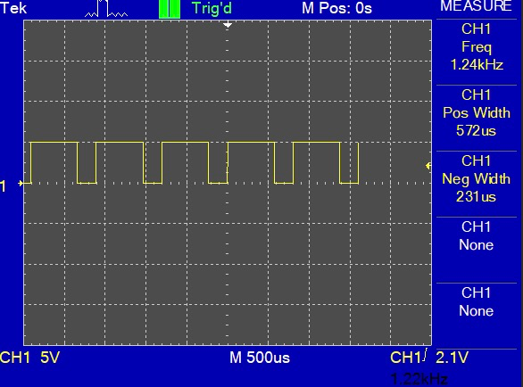

理论、实验和仿真的结果同样符合的很好。

以上两个实验的仿真电路，截图如下：
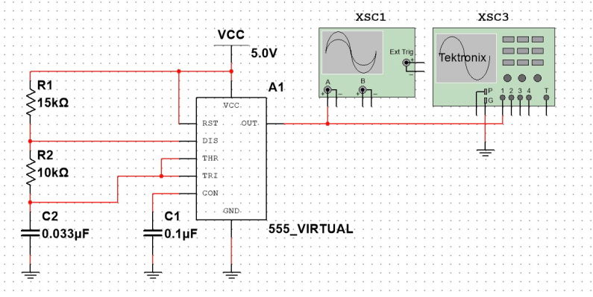

4）根据实验内容3电路的原理，充电回路的支路是R1R2C1，放电回路的支路是R2C1，将电路略作修改，增加一个电位器RP和两个引导二极管，构成图13所示的占空比可调的多谐振荡器。其占空比q为 $q=\frac{R_{1}}{R_{1}+R_{2}}$。

改变RP的位置，可调节q值。合理选择元件参数（使用5KΩ和15KΩ电阻，以及22KΩ电位器），使电路正脉冲宽度为0.2ms，且占空比q接近0.2。
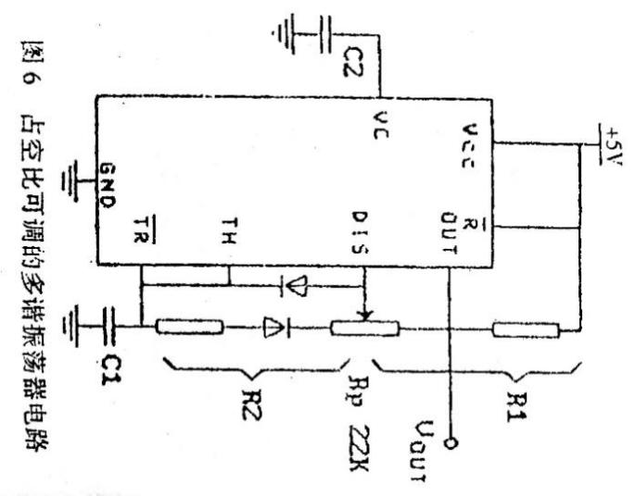
调试电路，测出所用元件的数值，估算电路误差。
理论计算：
$$q=\frac{R_{1}}{R_{1}+R_{2}}=0.2$$
$$R_{1}=R_{w1}+15kΩ$$
$$R_{2}=R_{w2}+5kΩ$$

此时可以看到波形如下：
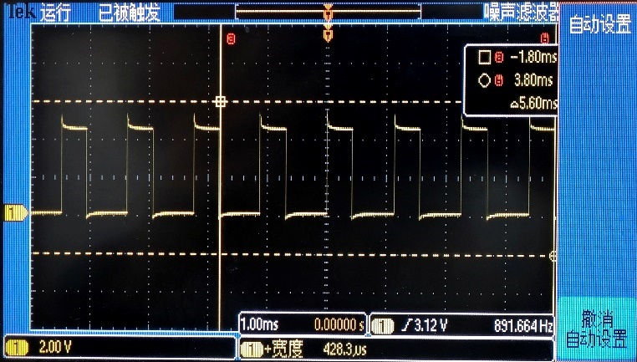
实验测量（波形图）：我们测量了两组来确定目前条件下占空比的可调范围。
上限占空比：
频率： $T=1.12ms f=\frac{1}{T}=892Hz$
占空比：$T_{H}=952μs q=85\%$
$$R1=\left(15+18.7\right)kΩ$$
$$R2=5kΩ$$
理论占空比：$q=87.08\%$

下限占空比：
频率： $T=1.12ms f=\frac{1}{T}=892Hz$
占空比：$T_{H}=428μs q=38.2\%$
$$R1=15 kΩ$$
$$R2=\left(5+18.7\right)kΩ$$
理论占空比：$q=38.76\%$

因为实验中使用的$22kΩ$滑动变阻器的实际最大阻值只有$18.7kΩ$，所以在当前电路中我们无法将占空比调节至0.2，为解决这一问题，我们在电路中又增加了一个电阻以增大电阻的可变范围。重复上面的测量步骤，我们测得了一下的数据。
频率： $T=2.140ms f=\frac{1}{T}=467.2Hz$
占空比：$T_{H}=428μs q=20\%$
$$R1=\left(15\right)kΩ$$
$$R2=\left(37.2+5+15\right)kΩ$$
理论占空比：$q=20.77\%$

这个时候对应的波形图如下：
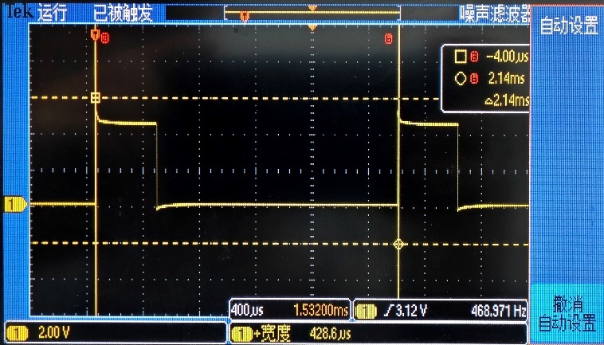

不过由于总电阻的阻值改变，此时信号的频率也发生了变化，在目前的实验条件下，我们无法实现在不改变信号频率的条件下改变占空比到0.2，不过换用阻值更加合适的电路元件可以弥补这一点，在原理上并没有出现新的变化，只是电阻的数值出现了变化而已。所以我们依然认为这是比较成功的实验，理论、实验和仿真的结果均吻合较好。

仿真截图：
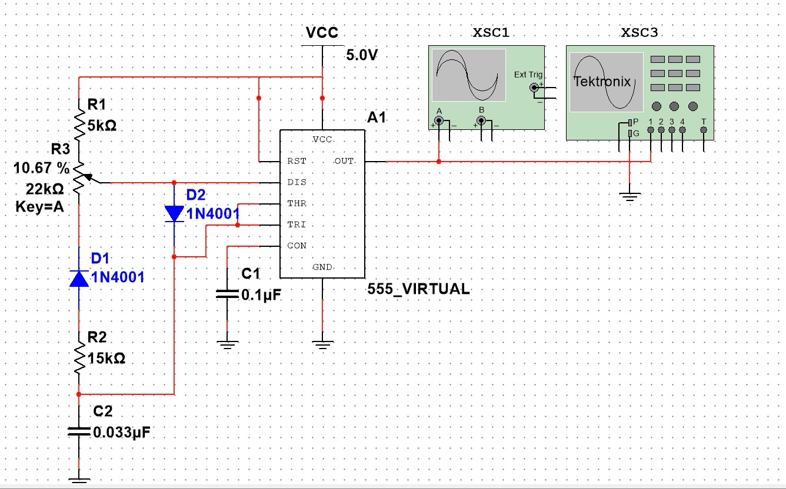

4. 555构成的单稳态触发器
(1) 按图15接线，图中R = 10KΩ，C1= 0.01μF，V1是频率为7KHz方波（Vpp=5V，2.5V置）时，用示波器观察OUT端相对于V1的波形，并测出输出脉冲的正脉冲宽度Tw。
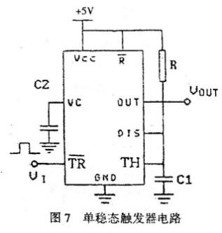
图15 单稳态触发器电路

实验测量（波形图）：
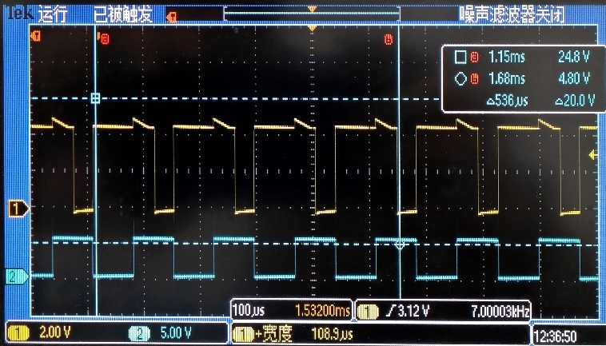
上方为OUT输出波形，下方为V1输入的方波。
脉冲宽度：
$$T_{w}=108μs$$

仿真可以得到同样的结果：

波形（仿真）
OUT： | 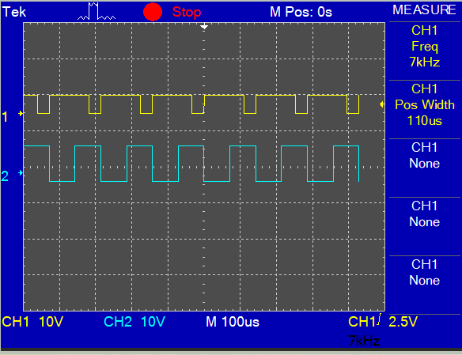
V1：
仿真：Tw=110.0us
实验和理论的相对误差：1.73%
实验所得频率和占空比与理论值极为接近，相差部分可以认为是元件参数精度存在误差(如电感值并非准确为 0.01μF)以及测量仪器自身的测量精度限制产生的。

- 调节Vi的频率，记录Tw的变化并分析。
实验：
$$f\left(kHz\right)$$ | $$T_{w}\left(μs\right)$$ | $$f\left(kHz\right)$$ | $$T_{w}\left(μs\right)$$
1 | 504 | 16 | 108
2 | 253 | 17 | 108
3 | 171280 | 18 | 108
4 | 109 | 19 | 134
5 | 109 | 20 | 129
6 | 109 | 21 | 122
7 | 108 | 22 | 118
8 | 108 | 23 | 112
9 | 107 | 24 | 108
10 | 153 | 25 | 108
11 | 140 | 26 | 108
12 | 128 | 27 | 107
13 | 119 | 28 | 128
14 | 110 | 29 | 124
15 | 109 | 30 | 121

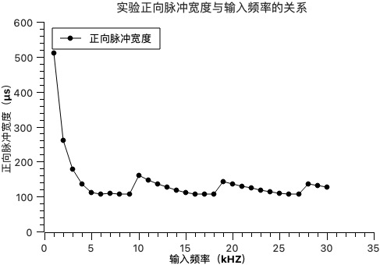

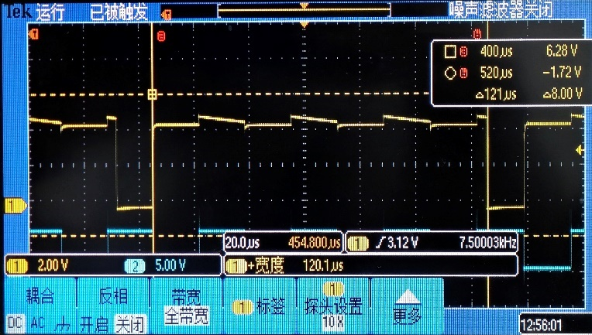
以上是$f=30kHz$时电路输出的波形以供参考
- 若要使得Tw=10微秒，怎样调整电路？测出测试各有关参数的值。
$$R=200Ω$$
$$f_{v1}=76kHz$$
$$T_{w}=10.00 μ s$$
$$C_{1}=0.01μ s$$
此时测得$T_{w}=10μs$
波形图如下所示：
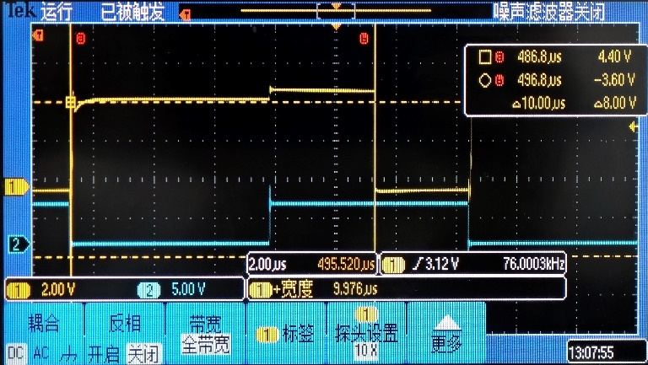
5.555 时基电路构成的 RS 触发器
实验如图 12-8所示。
- 先令$Vc$端悬空,调节$R$端、$\overline{S }$端的输入电平值,观察$V_{0}$的状态,即在什么时刻由0变1,或由1变0?测出$V_{i}$的状态切换时,$R$端、$\overline{S}$端的电平值。
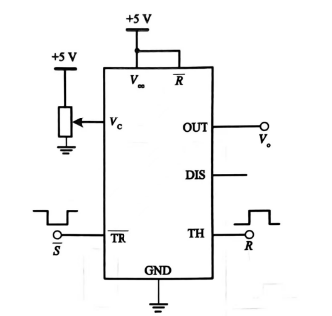
图12-8 RS触发器电路

实验测量：
$V_{\overline{S}}=0V$、$V_{R}=0V$ $Q=$1
$V_{\overline{S}}=5V$、$V_{R}=5V$ $Q=$0

观察置0功能：（$V_{\overline{S}}$保持高电平）Q实现$1→0$的转化
$V_{\overline{S}}=1$、$V_{R}=0-0.34 V$ $Q=1$
$V_{\overline{S}}=1$、$V_{R}= 3.34-4.96 V$ $Q=0$

观察置1功能：（$V_{R}$保持低电平）Q实现$0→1$的转化
$V_{R}=0$、$V_{\overline{S}}=4.96-1.67 V$ $Q=0$
$V_{R}=0$、$V_{\overline{S}}= 1.67-0V$ $Q=1$

仿真测量：
$V_{\overline{S}}=0V$、$V_{R}=0V$：$Q=1$
$V_{\overline{S}}=5V$、$V_{R}=5V$：$Q=0$

观察置0功能：（$V_{\overline{S}}$保持高电平）Q实现$1→0$的转化
$V_{\overline{S}}=0V$、$V_{R}=0\sim 3.35V$：$Q=1$
$V_{\overline{S}}=0V$、$V_{R}=3.35\sim 5V$：$Q=0$

观察置1功能：（$V_{R}$保持低电平）Q实现$0→1$的转化
$V_{R}=0V$、$V_{\overline{S}}=5\sim 1.65V$：$Q=0$
$V_{R}=0V$、$V_{\overline{S}}=1.65\sim 0V$：$Q=1$

仿真和实验的相对误差都保持在5%以内，说明实验和仿真结果相对符合，测量较为准确，两者的相对误差比较接近，说明这是系统误差造成的，是由于在实验中的元件并不是理想元件。

（2）若要保持$V_{0}$端的状态不变,用实验法测定$R$端、$\overline{S }$端应在什么电平范围内。整理实验数据,列成真值表的形式。与RS触发器比较,逻辑电平、功能等有何异同?
真值表：
$$R$$ | $$\overline{R}$$ | $$\overline{S}$$ | 功能 | 传统RS
$$1$$ | $$0$$ | $$0$$ | 不定 | 不定
$$1$$ | $$0$$ | $$1$$ | 置0 | 置0
$$0$$ | $$1$$ | $$0$$ | 置1 | 置1
$$0$$ | $$1$$ | $$1$$ | 保持 | 保持

实验
$$R$$ | $$0$$ | $$1$$
$$V_{R}$$ | 0-3.34V | 3.34-4.96V

$$\overline{S}$$ | $$0$$ | $$1$$
$$V_{\overline{S}}$$ | 0.-167V | 1.67-4.96
根据实验结果可以根据RS触发器的原理，$V_{R}=0\sim 3.34V，V_{\overline{S}}=4.96\sim 1.67V$范围内Q点处于保持状态。

实际上，此时利用555时基电路组成的RS触发器的状态可以用一个二维平面来表示，横轴是$V_{R}$的取值，纵轴是$V_{\overline{s}}$来表示，平面中有两条走向相互垂直的线将平面分成四个区域，分别表示RS触发器的四个状态。我们测两条线在坐标轴和5V附近的交点，可以大致确定这两条线的位置。

（3）若在$V_{c}$端加直流电压$V_{CV}$,并令 $V_{CV}$分别为2V、4 V，观察$V_{0}$状态。$V_{0}$状态保持和切换时$R$端、$\overline{S }$端应加的电压值是多少?试用实验法测定。
实验：
$V_{C}=2V$： 实验中测量的电压为2.01V
观察置0功能：（$V_{\overline{S}}$保持高电平，观察Q转化情况）
$V_{\overline{S}}=1$、$V_{R}=0.00-2.02 V$：$Q=1$
$V_{\overline{S}}=1$、$V_{R}=2.02-4.96 V$：$Q=0$

观察置1功能：（$V_{R}$保持低电平，观察Q转化情况）
$V_{R}=0$、$V_{\overline{S}}=4.9-1.00 V$：$Q=0$
$V_{R}=0$、$V_{\overline{S}}= 1.00-0.00V$：$Q=1$

$$R$$ | $$0$$ | $$1$$
$$V_{R}$$ | $0.00-2.02$V | 2.02-4.96V
$$\overline{S}$$ | $$0$$ | $$1$$
$$V_{\overline{S}}$$ | 0.00-1.00V | 1.00-4.96V

$V_{C}=4V$：实验中调节出的电压为4.00V
观察置0功能：（$V_{\overline{S}}$保持高电平，观察Q转化情况）
$V_{\overline{S}}=1$、$V_{R}=0.00-4.00 V$：$Q=1$
$V_{\overline{S}}=1$、$V_{R}=4.00-4.96V$：$Q=0$

观察置1功能：（$V_{R}$保持低电平，观察Q转化情况）
$V_{R}=0$、$V_{\overline{S}}=4.96-2.00 V$：$Q=0$
$V_{R}=0$、$V_{\overline{S}}=2.00-0.00 V$：$Q=1$

$$R$$ | $$0$$ | $$1$$
$$V_{R}$$ | 0-4.00V | 4.00-4.96V
$$\overline{S}$$ | $$0$$ | $$1$$
$$V_{\overline{S}}$$ | 0.00-2.00V | 2.00-4.96V

并且观察后发现，Vc增加一倍，响应的转换电压的倍数关系为
$$V_{R1}/V_{R2}=1/2$$
$$V_{\overline{S1}}/V_{\overline{S2}}=1/2$$
说明转化电压和外加的Vc关系密切，在实际运用当中可以通过合理设置Vc的值，从而设置转化电压，应用在需要不同范围的电路当中。

对应的仿真电路示意图：
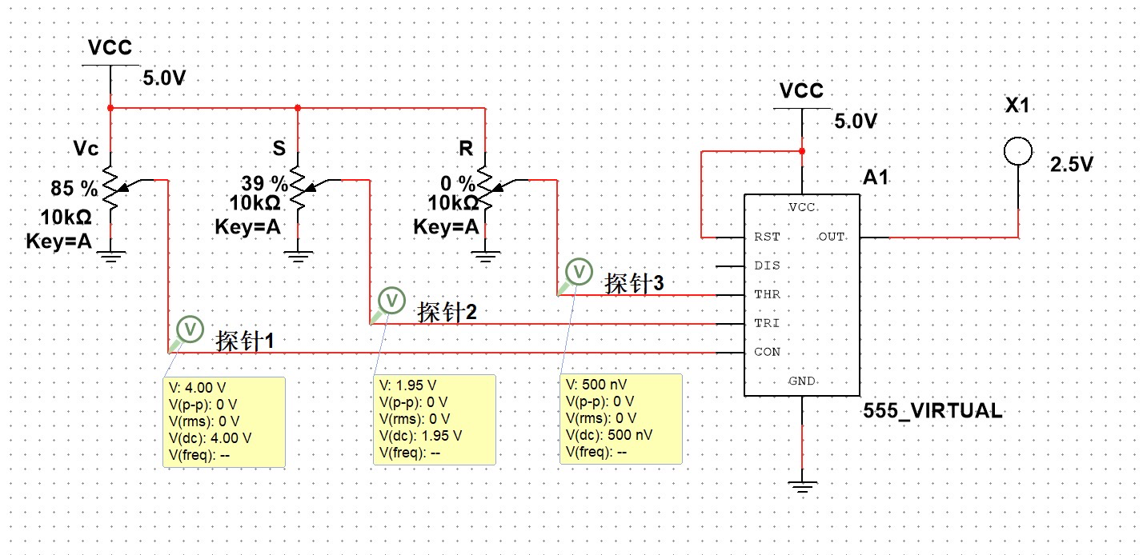
（附加实验）应用电路
图12-9所示用NE556的两个时基电路构成低频对高频调制的救护车警铃电路。
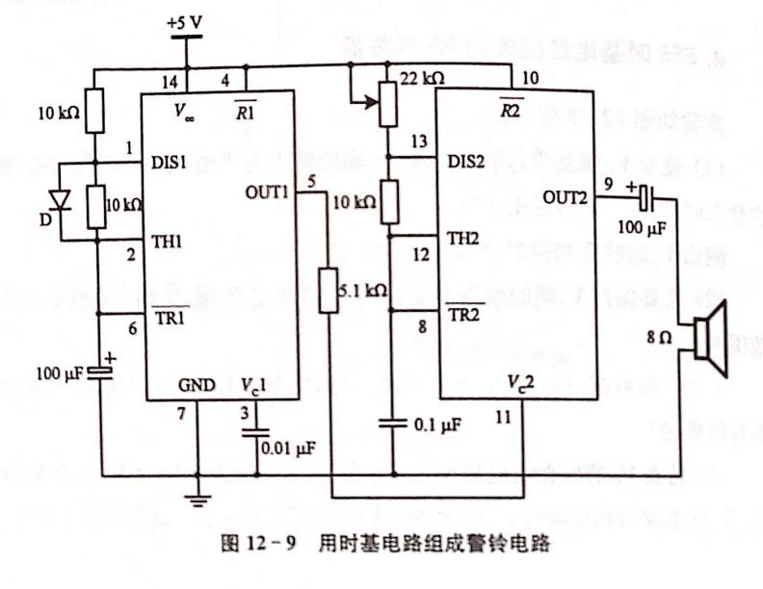

受实验时间的限制，我们并没有完成这一部分的实验，这里仅展示我们的仿真结果。

仿真电路：
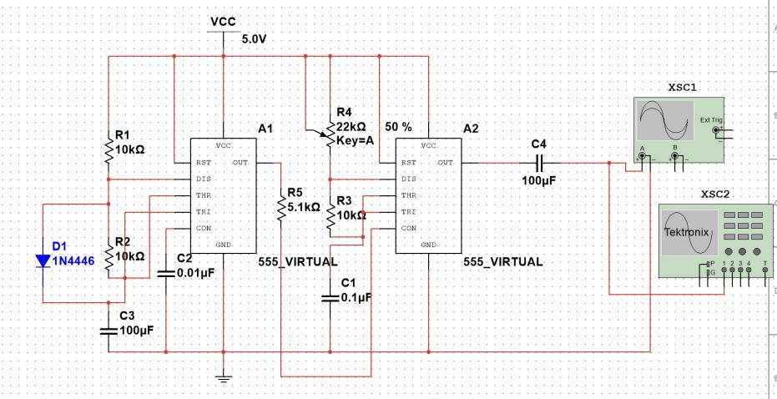

仿真波形：
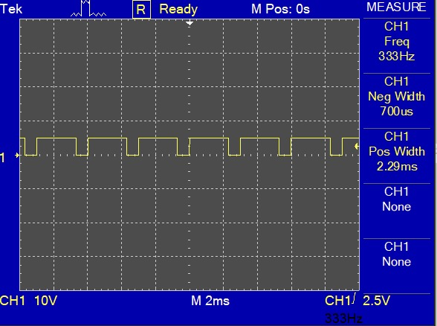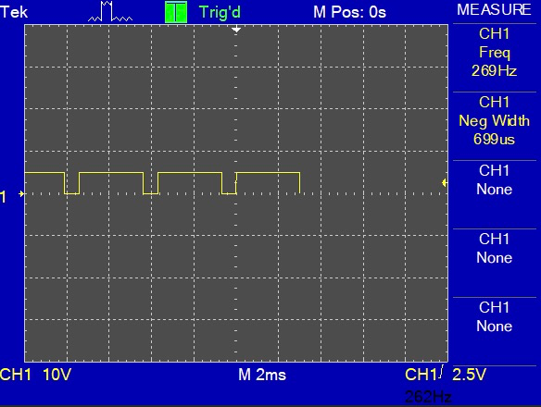
仿真中可以看到，输出的波形呈现方波的特征，并且占空比在变化滑动变阻器的时候可以调节。这跟实验上的情况是符合的。当处于高电平的时候警铃声响，当处于低电平的时候警铃声不工作。

四、实验后思考题
本实验当中相应数据处理和分析已经在各实验后附上，这里不重复赘述。思考题中要求的理论Tw值也在实验里面写出。
- 总结时基电路基本电路及使用方法
时基电路基本电路包括参考电压形成电路、两个电压比较器、RS触发器和输出驱动电路及放电开关四个部分，参考电压形成电路通过分压形成参考电压，随后经过电压比较器与阈值电压进行比较输出，输出对RS触发器起到调制作用，RS触发器再通过输出驱动电路输出。搭建多谐振荡器时，Vcc、$\overline{R}$接5V电源；Vc通过一个电容接地，$\overline{TR}$和TH通过另一个电容接地；DIS连接在两个电阻R1和R2之间，两个电阻一个接电源，一个通过电容接地，OUT端是输出，根据公式可以通过理论值换算出频率。T=0.693⋅(R1​+2R2​)⋅C 搭建单稳态触发器电路的时候，DIS通过电容接地，$\overline{TR}$端接输入脉冲。在单稳态模式中，触发脉冲宽度应小于定时周期。 T=1.1⋅R⋅C

